COMMUNIQUÉ DE PRESSE

Paris, le 12 novembre 2020

RECONFINEMENT : UNE NOUVELLE CAMPAGNE DE SENSIBILISATION DU NUMÉRO 119 POUR LUTTER CONTRE LES VIOLENCES FAITES AUX ENFANTS
Le 28 octobre dernier, le président de la République a annoncé un nouveau confinement de 4 semaines pour enrayer l’épidémie de COVID19. Dans ces circonstances, les enfants en danger doivent faire l’objet d’une vigilance encore plus forte afin que l’urgence sanitaire à laquelle nous sommes confrontés n’aggrave pas leur situation. C’est pourquoi le secrétariat d’État en charge de l’enfance et des familles lance une nouvelle campagne pour promouvoir le numéro d’appel 119, numéro national dédié à la prévention et à la protection des enfants en danger
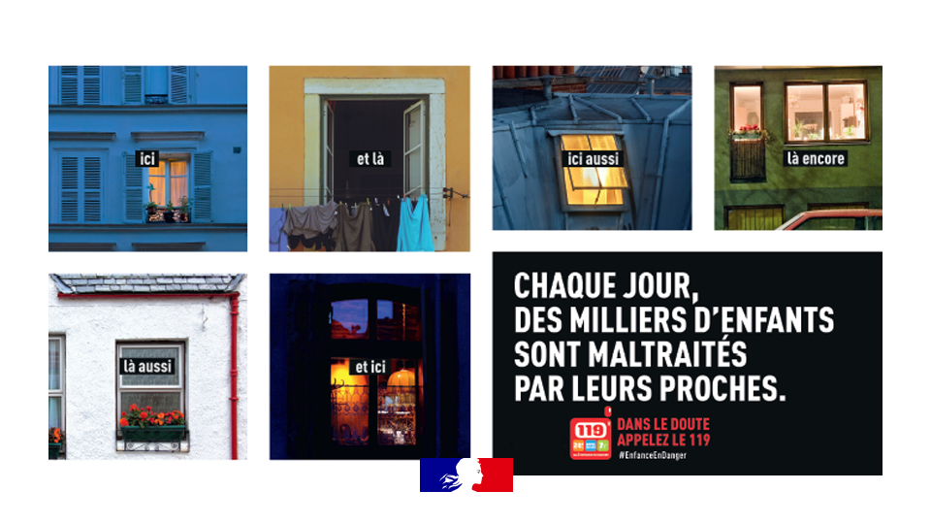
Une vigilance accrue des Français, qui doit se poursuivre

La première période de confinement l’a montré : les mesures de confinement, indispensables pour enrayer l’épidémie, exposent les mineurs aux violences intrafamiliales et conjugales de façon plus importante. Bien que les conditions ne soient pas les mêmes, et que les enfants continuent de se rendre à l’école ils sont cependant confinés chez eux les soirs et weekends, et les activités extra-scolaires ne sont pas autorisées. Les possibilités de s’extraire de situations de violence ou tout simplement de se confier à un tiers sont plus limitées.

En avril dernier, le secrétariat d’État en charge de l’enfance et des familles avait déjà lancé une campagne de sensibilisation pour le numéro 119. Le contexte du confinement ainsi que la campagne avaient alors généré une hausse rapide du nombre d’appels : entre le 18 mars et le 10 mai 2020, le 119 a constaté une augmentation de plus de 50% du nombre d’appels reçus, comparé à la même période en 2019 et une hausse de 30% d’informations préoccupantes transmises aux services départementaux de protection de l’enfance.

Face à un enfant en danger et dans le doute, un geste peut sauver : appeler le 119

Dans ce contexte, la nouvelle campagne de promotion du 119 s’adressant aux parents, aux voisins et à l’entourage mais également aux enfants et adolescents sera diffusé tout au long du mois de novembre.

Pour toucher le plus grand nombre, un dispositif multicanal a été déployé :

- La mobilisation gracieuse des médias (France TV, Altice Média) ;
- Un partenariat TikTok comprenant une bannière spéciale 119 visible de l’ensemble des utilisateurs depuis l’onglet « Découvrir » de l’application ;
- La sponsorisation du spot sur les plateformes Youtube, Facebook et Instagram ;
- Un dispositif d’affichage digital dans plus de 200 supermarchés partout en France (Monoprix, Carrefour City) ;
- La mobilisation de nombreux influenceurs

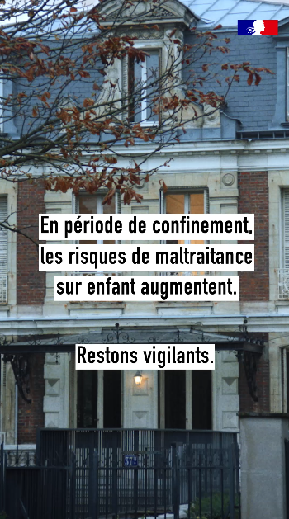

Retrouvez ici le spot TV

Rappel : qu’est-ce que le numéro 119 ?
En cas de violences physiques, psychologiques, sexuelles, négligences, le 119 est le numéro national dédié à la prévention et à la prote ction des enfants en danger ou en risque de l'être. Il est joignable 24h/24, 7j/7, gratuit depuis tous les téléphones (fixes, mobiles, cabines…), confidentiel, invisible sur les factures détaillées, il n’apparaît sur aucun relevé de téléphone.

Tout le monde peut appeler le 119 : les enfants et adolescents confrontés eux-mêmes au danger, ou appelant pour un autre enfant qu’ils connaissent, et les adultes confrontés ou préoccupés par une situation d’enfant en danger (dans leur famille, voisinage, communauté éducative…). Cependant, les appels des mineurs sont traités en priorité.

Cette année, le numéro 119 a également mis en place deux nouveautés : un formulaire dédié en ligne, pour les personnes ne pouvant ou ne souhaitant pas appeler / l’accessibilité aux personnes sourdes et malentendantes, grâce à un service de relai téléphonique dédié en langue des signes françaises (nécessitant une connexion internet et une webcam), du lundi au vendredi en journée et le samedi matin.

***
Contact Presse
Secrétariat d’état chargé de l’enfance et des familles
Presse et communication
Tél. : 06 27 89 10 91
Mél : sec.presse.enfance@sante.gouv.fr

